Au Moulin de l’Ortille
Lieu-dit L’Ortille
60200 COMPIEGNE
Réservation :
06 69 14 32 70

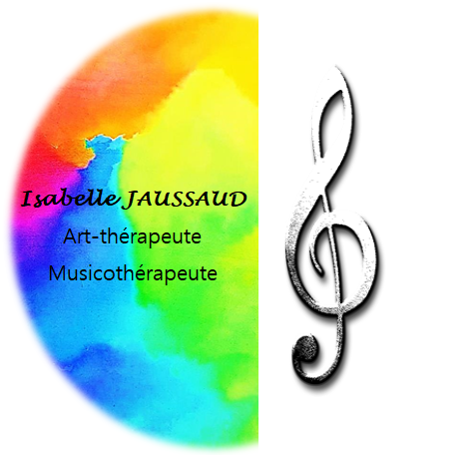
Isabelle Jaussaud

Art-thérapeute

FICHE D’INSCRIPTION SEANCES EN GROUPE
Modalités d’inscription et d’annulation

Je me libère du stress
- Samedi 13 octobre : au Moulin de l’Ortille 25 €
15h30 – 16h45
Je reprends confiance en moi
- Samedi 10 novembre : au Moulin de l’Ortille 25 €
15h30 – 16h45
Je libère ma créativité avec la peinture intuitive
- Samedi 8 décembre : au Moulin de l’Ortille 25 €
15 h 30 – 16 h 45

MODALITES D’INSCRIPTION
Toute inscription de personne mineure ou sous tutelle devra être signée par un représentant légal ou un tuteur. Ses nom, prénom et un numéro de téléphone devront figurer sur la fiche d’inscription au côté des coordonnées du participant.
La réservation se fera en me contactant au 06 69 14 32 70
L’inscription à une séance ne sera validée qu’à réception du règlement.
Un règlement préalable est souhaité au plus tard 8 jours avant la séance.
Le paiement par chèque est accepté. Le chèque sera libellé au nom d’Isabelle Jaussaud et sera envoyé à l’adresse de mon cabinet accompagné de cette feuille d’inscription remplie, datée et signée.
Pour tout règlement par virement bancaire un RIB vous sera transmis par mail sur simple demande. La feuille d’inscription remplie, datée et signée devra me parvenir par courrier à l’adresse du cabinet ou par mail à l’adresse isarthe60@orange.fr. L’inscription sera effective une fois le montant correspondant à la ou les séances crédité sur mon compte bancaire.

MODALITES D’ANNULATION
Une séance pourra être annulée par moi-même pour raison indépendante de ma volonté, notamment dans le cas d’un nombre insuffisant de participants.. Dans ce cas les inscriptions seront annulées et remboursées intégralement. Aucun dommages-intérêts ne pourra être versé.
Tout rendez-vous annulé 72 heures avant la séance (jusque J-3) est remboursé à 50%.
Tout rendez-vous annulé 48 heures avant la séance (J-2) ne donnera lieu à aucun remboursement.

DIVERS
Il est conseillé de venir avec une tenue confortable et d’apporter une blouse ou une vieille chemise de protection.

NOM ………………………………………………………… Prénom………………………………………………………
Adresse ……………………………………………………………………………………………………………………………
Téléphone…………………………………………………Mail ………………………………………….@...................

J’ai bien pris connaissance des modalités d’inscription, de règlement et d’annulation.
Signature précédée de la mention "lu et approuvé, bon pour accord »

Date Signature

